MODELO CONCEPTUAL

CLIENTES

PRODUCTOS

VENTAS

VENTA DETALLE

PAGOS

INVENTARIO

SUCURSAL

idcliente

idventa

idpago

idsucursal

idinventario

idproducto

iddetalle

tiene

tiene

tiene

tiene

tiene

tiene
1
*
1
*
1
*
1
*
1
*

tiene
1
1
1
*
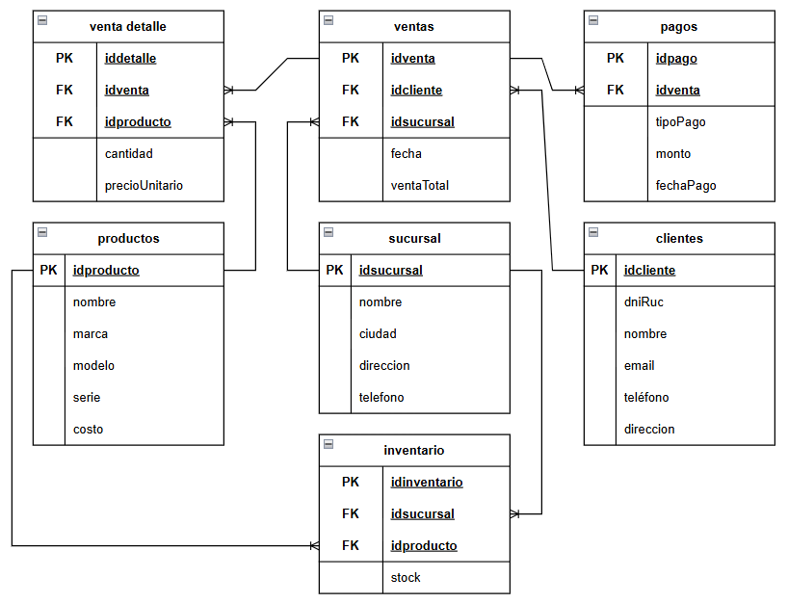
MODELO LÓGICO
MODELO DISEÑO / FÍSICO
